No VSC:

1. No computador do aluno, criar uma pasta e abrir o VSCode

2. Criar um arquivo dentro da pasta

3. abrir Terminal-> clica na seta ao lado do + -> abrir o GIT BASH

*dentro do VSC no terminal digitar os comandos do git*

*Comandos*

1. git init

2. git branch -M main (mudar para o branch main ou feature1)

*Criar conta do usuário:*

git config --global user.name "insira seu nome aqui!"

git config --global user.email "insira seu e-mail aqui!"

3. git add . (ou apenas o nome do arquivo) (Ex: versoes.txt)

4. git status

5. git commit -m "Arquivo Versoes" (SALVAR)

6. git log (MOSTRA)

7. git remote add origin (copie e cole o endereço HTTPs do GitHub AQUI!)

8. git remote –v

9. git push -u origin main (conecta o GIT Local com o REMOTO)

*se errou no passo 9, digite: git remote rm origin (remove)

No GIT HUB

1. criar um repositório no git sem o read.me

**Dicas:**

dentro do repositório

*add file* (cria 1 pasta)

Eduarda/Atividades

Baixar os arquivos

*Code* -> download zip

Criar pasta e fazer uploads

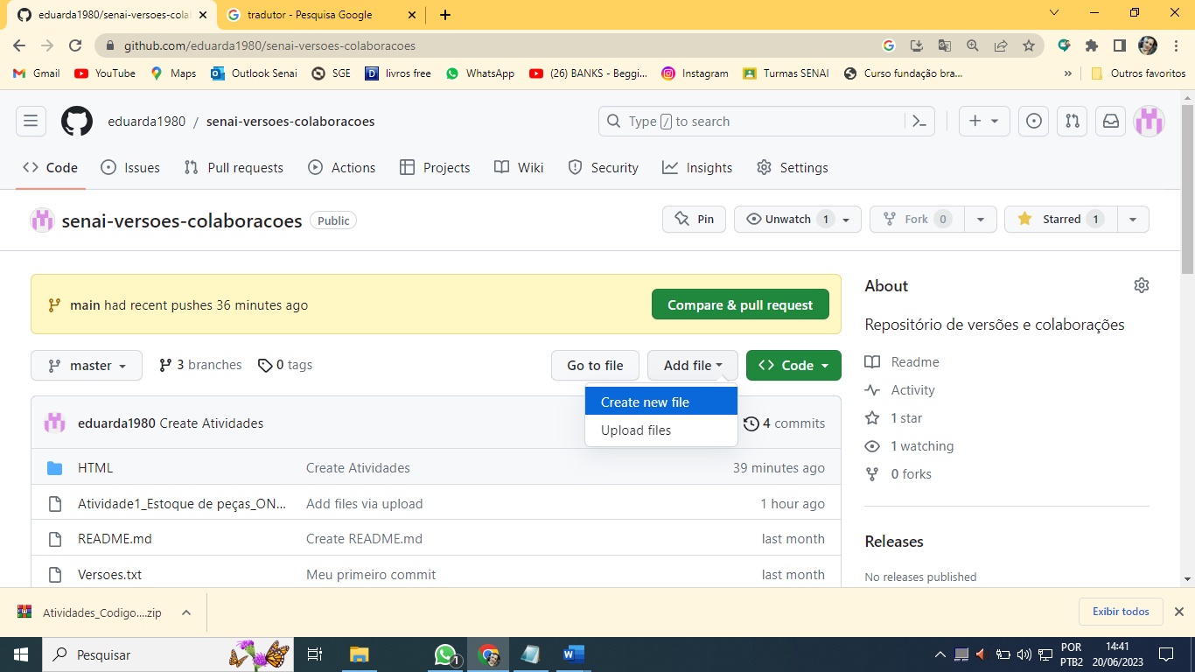

Para excluir repositório

